**LUXAÇÃO COXOFEMORAL TRAUMÁTICA EM CÃO: RELATO DE CASO**

**Estela Soares Leite1*, Pedro Freire Scaldini Garcia1, Juscelino de Oliveira Braz 2, Guilherme Guerra Alves 3.**

*1Graduanda em Medicina Veterinária – Centro Universitário Una Bom Despacho – Bom Despacho/MG – Brasil – *Contato:* [*estela.soares.leite2202@gmail.com*](mailto:estela.soares.leite2202@gmail.com)

*2 Médico veterinário – Hospital Veterinário Centervet – Nova Serrana/MG - Brasil*

*3 Professor de Medicina Veterinária – Centro Universitário Una Bom Despacho – Bom Despacho/MG – Brasil*

**INTRODUÇÃO**

A luxação coxofemoral é uma lesão caracterizada pelo deslocamento da cabeça do fêmur em relação a sua articulação com o acetábulo 2.A estrutura da própria articulação facilita sua luxação, uma vez que permite grande mobilidade, favorecida pela ausência de ligamentos colaterais e pela conformação muscular da região. Anatomicamente, a articulação é fixada apenas pelo ligamento redondo da cabeça do fêmur e pela cápsula articular, ambas susceptíveis a rupturas e distensões em casos de traumas 2,4.

A luxação da articulação coxofemoral é uma alteração frequente na rotina clínica de pequenos animais, correspondendo a uma parte significativa dos casos ortopédicos atendidos em cães e gatos 1,2. A principal causa dessas lesões são os traumas ocasionados por acidentes automobilísticos, os atropelamentos, seguido por quedas, brigas e agentes fisiológicos, como o desgaste por excesso de peso e esforço físico 1,2,4. De acordo com a literatura, estas luxações se classificam em craniodorsal, caudodorsal e ventral 1,2,3,4, podendo também serem identificadas como unilateral ou bilateral 2,3. Dentre essas classificações, a que mais acomete os animais é a luxação coxofemoral craniodorsal 1,2,3,4 e unilateral 2,3.

Em casos de luxação coxofemoral recente, para evitar possíveis danos ao tecido adjacente, geralmente, são utilizadas técnicas de redução fechada 1,2,4. Há situações em que somente esses métodos não são suficientes, tornando-se necessária a redução aberta, como as capsulorrafias e diversas técnicas intra e extra-articulares 2,3,4. Em meio a tantos procedimentos disponíveis, não é possível selecionar um ideal a ser aplicado em todos os pacientes 3,4.

Esse relato tem como objetivo descrever um caso de luxação coxofemoral traumática em um cão, o sucesso na utilização da técnica de sutura ílio-femoral com fio de polidioxanona e a conduta clínica/cirúrgica adotada.

**RELATO DE CASO E DISCUSSÃO**

No dia 29/01/2021, um animal da espécie canina, S.R.D, macho, de um ano e dez meses, não castrado, de porte pequeno, pesando sete quilos, vítima de um atropelamento recente, recebeu atendimento durante um plantão no hospital veterinário Centervet, em Nova Serrana/MG.

Durante o exame físico, o animal não apresentou sinais de desidratação e nem alterações comportamentais significativas, além de apresentar auscultação pulmonar e cardíaca normais (32 mpm/130 bpm), temperatura retal de 38,9°C mucosas normocoradas, linfonodos não reativos e TPC inferior a três segundos. O médico veterinário relatou a presença de sialorreia, claudicação grave do membro pélvico esquerdo e dor a palpação do mesmo.

Devido ao histórico do paciente, foi solicitada a internação e exames complementares, sendo eles um hemograma e radiografias, em projeções latero-lateral esquerda e ventro-dorsal da pelve e membros pélvicos. A internação foi autorizada pelo tutor, e o animal permaneceu no hospital do dia 29/01/2021 ao dia 30/01/2021, recebendo 350 ml/24h de fluidoterapia endovenosa com cloreto de sódio 0,9%, além das seguintes medicações, cetoprofeno (1mg/kg/EV/SID) e cloridato de tramadol (4mg/kg/EV/TID), para auxilio da dor e possíveis inflamações.

Realizou-se então as radiografias e através da análise do laudo, diagnosticou-se uma evidente luxação coxofemoral esquerda (Fig.1), sendo sugerido uma correção cirúrgica ortopédica.

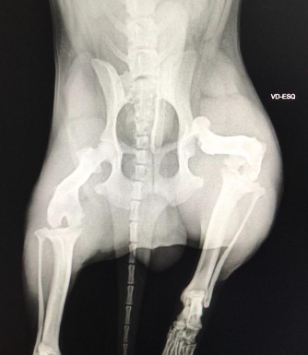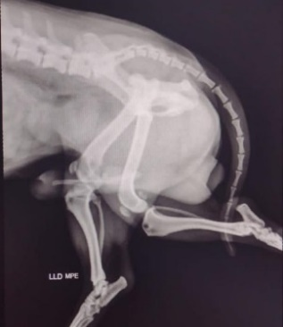

B

A

**Figura 1: (A)** Radiografia ventro-dorsal da pelve e membros pélvicos; **(B)** Radiografia latero-lateral esquerdo; (Fonte autoral)

A tutora retornou com o animal para casa com os seguintes medicamentos prescritos, cloridato de tramadol (4mg/kg/VO/TID) por quatro dias, carprofeno (4mg/kg/VO/SID) por cinco dias, e dipirona gotas (30mg/kg/VO/BID) por três dias.

A cirurgia foi realizada dia 01/02/2021, e o método utilizado pelo cirurgião ortopedista foi a técnica de sutura ílio-femoral com fio de polidioxanona número dois. As medicações pré-anestésicas administradas para o procedimento foram acepromazina (0,05mg/kg), cetamina (10mg/kg) e midazolam (0,3mg/kg), todas na mesma seringa aplicadas por via intramuscular. Já para a indução anestésica foram utilizadas por via endovenosa, propofol (2mg/kg) e cetamina (2mg/kg). A manutenção anestésica foi mantida por via inalatória com o uso de isoflurano. Durante o transoperatório, realizou-se a infusão contínua de fentanil (0,003mg/kg/h) por seis horas e cefalotina (20mg/kg/EV/BID) aplicada uma hora antes da cirurgia.

Após o procedimento o animal permaneceu internado para o acompanhamento e cuidados pós-cirúrgico. O animal recebeu alta no dia seguinte, sendo prescrito amoxicilina triidratada e clavulanato de potássio (20mg/kg/VO/BID) por dez dias, dipirona (30mg/kg/VO/BID) por quatro dias e clorexidina para uso tópico. Foi recomendado ao tutor manter a utilização do colar elisabetano, até a retirada dos pontos, exercícios restritos, não havendo a necessidade de imobilização do membro.

O retorno do paciente foi realizado dia 15/02/2021 e durante a anamnese, o tutor relatou que o animal apresentou uma melhora significativa, já apoiava o membro lesionado, porém apresentou claudicação leve. Após 20 dias, o animal apoiava completamente o membro no chão, sem apresentar dificuldades para se locomover.

**CONSIDERAÇÕES FINAIS**

No presente relato, pôde-se concluir a importância do atendimento precoce e eficaz, afim de evitar complicações no quadro clínico das luxações coxofemorais. O histórico do animal, os sinais clínicos apresentados e seu exame físico foram fatores que auxiliaram na avaliação da lesão, mas a utilização de radiografias é imprescindível para complementar e confirmar o diagnóstico.

A técnica extra-articular de sutura ílio-femoral com fio de polidioxanona é um procedimento simples e rápido, que se mostrou eficiente no tratamento do paciente em questão, além de facilitar os cuidados pós-operatórios e proporcionar uma rápida recuperação.